附件2
2020年泉州专业技术人员继续教育网络学习指南
一、泉州提高教育中心网络学习平台
（一）登录方式：
1、电脑端可通过输入网址www.qzjxjy.com 登录平台首页；
2、手机端通过微信“扫一扫”微信小程序二维码，“确定”绑定微信后可用学习账号登录手机平台学习。

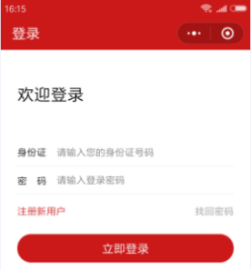
二、关于平台报名及学习方式：
（一）单位团报：参训学员在首页选择单位所属地区 → 进入“用户登录”页面 → 凭身份证号码和默认密码000000登录后 → 点击“学员中心”选择已开通的《2020泉州师院》专业课和公共课课程 → 完成在线学时与考试即可。
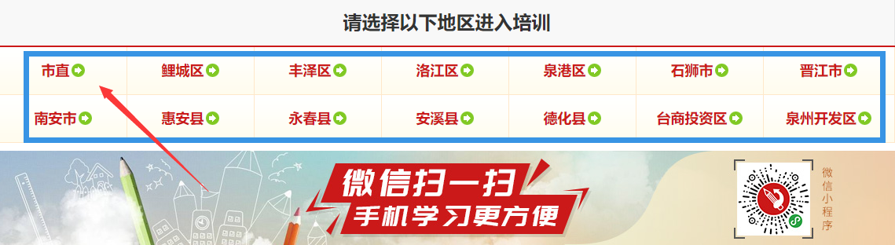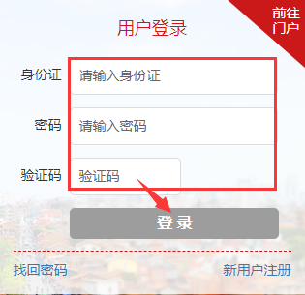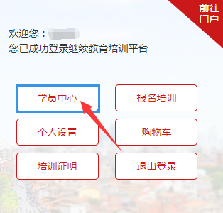
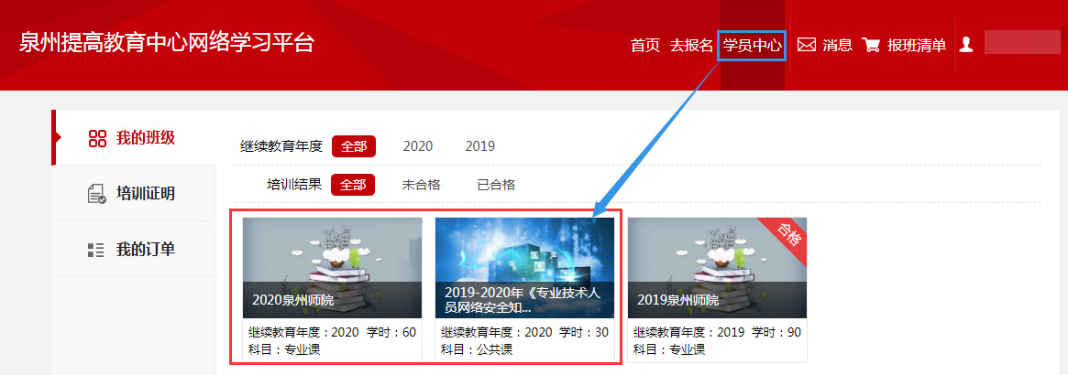
（二）点击进入专业课或公共课课程后，点击课程“播放”在线观看课程；
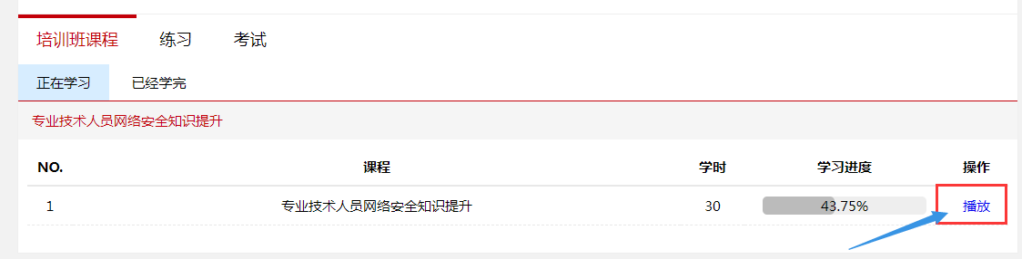
（三）当课程 学习进度达到100% 即可参加考试！考试不限次数，满60分为合格。按下图进入考试页面：
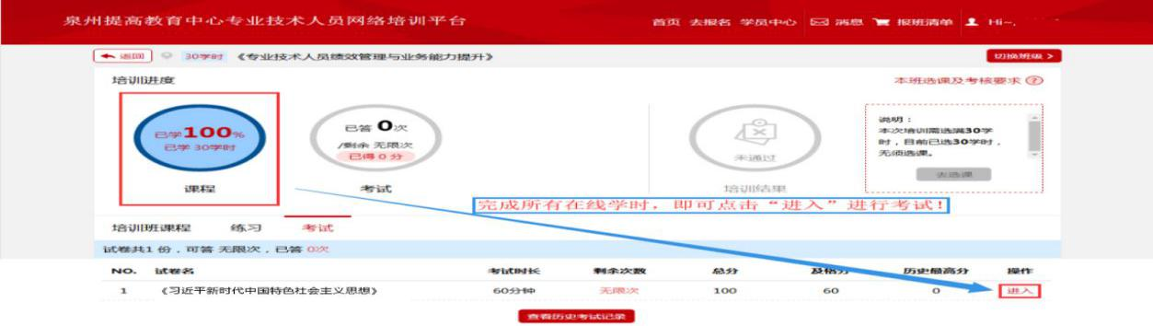
三、注意事项
1、为避免影响其它参训学员证书验证，请务必在2020年12月10日前，先完成公共课网络学习，再完成专业课网络学习，逾期视为不合格，不予验证；
2、各参训学员在培训平台学习过程中如遇到视频无法播放等问题，请拨打咨询热线：0595-22194218。

泉州提高教育中心
泉州专业技术人员继续教育基地
2020年11月2日

